**SERWER IIS (INTERNET INFORMATION SERVICES)**

I. Wprowadzenie do ćwiczenia.  
  
**1. Serwer IIS (Internet Information Services).**  
To rola serwera, która umożliwia użytkownikom obsługę własnej witryny WWW oraz FTP w sieci.  
  
**2. Instalacja usługi IIS.**  
IIS nie jest standardowo instalowana w żadnym z systemów, więc musimy ją doinstalować. Uruchamiamy "Menedżer serwera" i wybieramy "Dodaj role i funkcje".

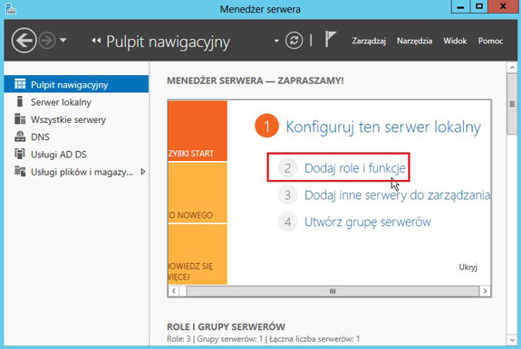

Uruchamia się "Kreator dodawania ról i funkcji" - naciskamy "Dalej".

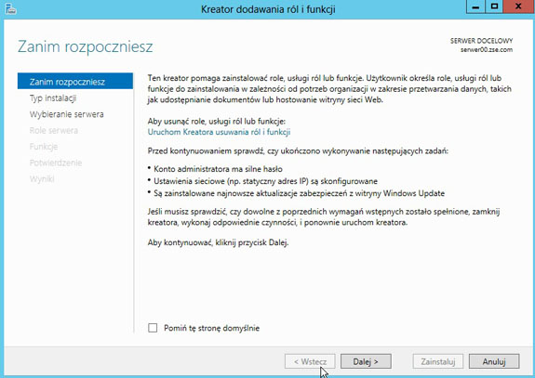

Pozostawiamy pierwszą opcję i naciskamy "Dalej".

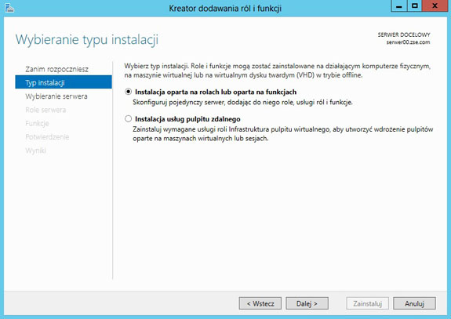

Wybieramy nasz serwer (innego nie mamy) i naciskamy "Dalej".

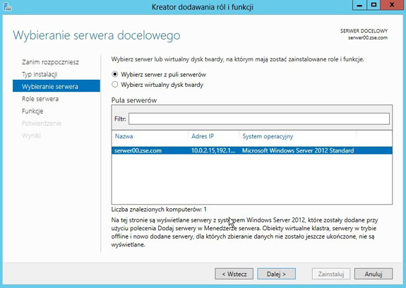

Jak widać my już mamy zainstalowaną tę rolę ponieważ wcześniej instalowaliśmy funkcję routingu, która wymagała IIS. Gdybyśmy jej nie mieli, to zaznaczamy ją, klikamy "Dalej", a potem "Instaluj".

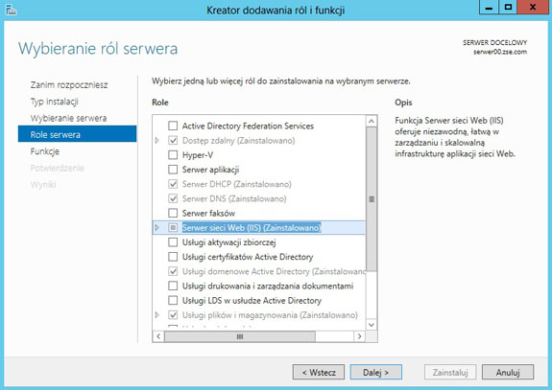

Po pomyślnej instalacji z "Menedżera serwera" wybieramy IIS i na naszym serwerze klikamy PPM i wybieramy "Menedżer internetowych usług informacyjnych IIS".

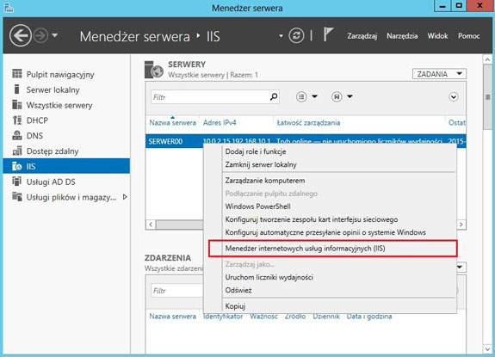

I widzimy, jak wygląda nasz "Menedżer internetowych usług informacyjnych".

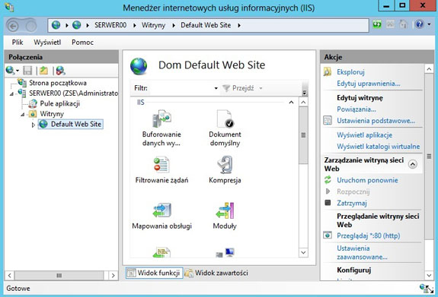

**3. Konfiguracja strony www.**  
Przejdziemy do zaawansowanych ustawień naszej domyślnej witryny.

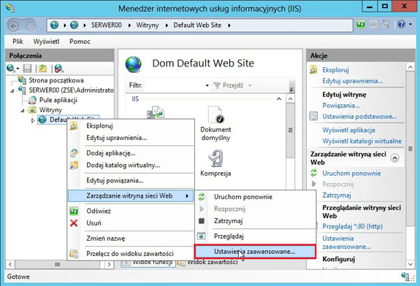

Mamy taką informację, że domyślny katalog z zawartością naszej strony to "%SystemDrive%\inetpub\wwwroot".

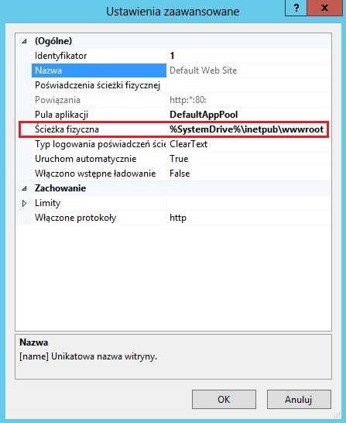

Przechodzimy do tego katalogu, edytujemy w notatniku plik **iisstart** i dodajemy wpis np. "Pracownia sieciowych systemów operacyjnych".

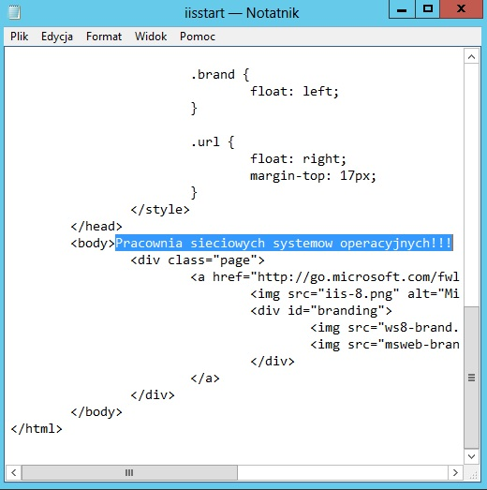

Następnie uruchamiamy przeglądarkę internetową i wpisujemy 127.0.0.1 lub localhost lub 192.168.10.1.

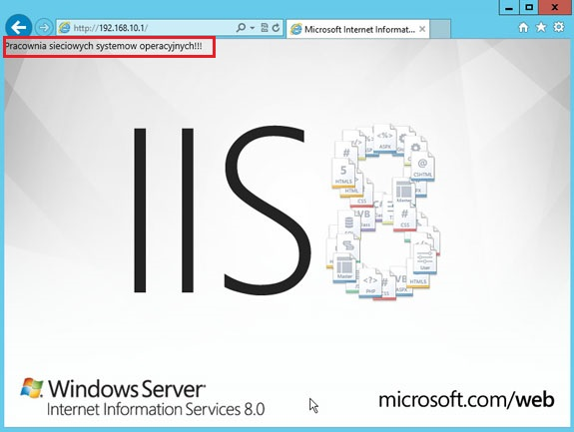

**4. Tworzenie własnej strony www, w konkretnym folderze.**  
Uruchamiamy "Menedżera internetowych usług informacyjnych" i zaznaczamy "Witryny", naciskamy PPM i wybieramy "Dodaj witrynę sieci Web ...".

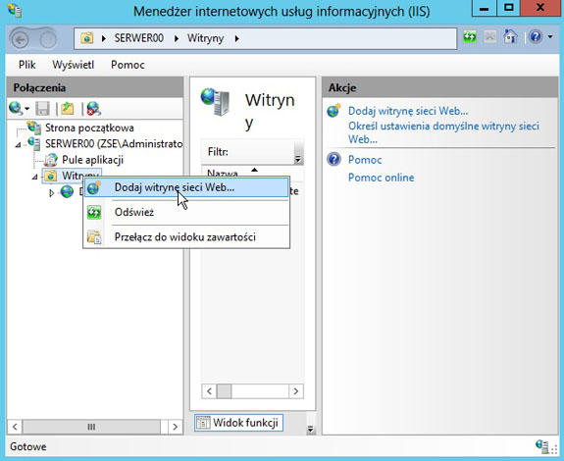

Wprowadzamy nazwę witryny, ścieżkę do folderu itp. i naciskamy OK.

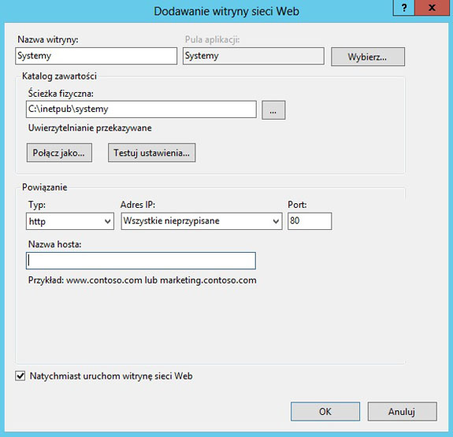

Jeśli zostawiliśmy port numer 80 to dostaniemy poniższe ostrzeżenie.

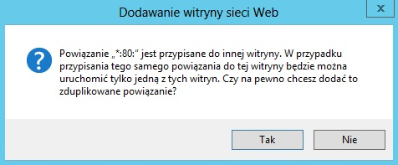

Na serwerze w naszym katalogu tworzymy plik **index.html** z kodem Ľródłowym.

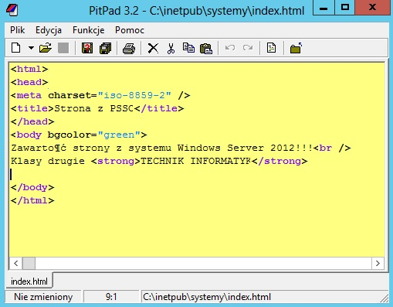

Uruchamiamy naszą stronę klikając "Rozpocznij".

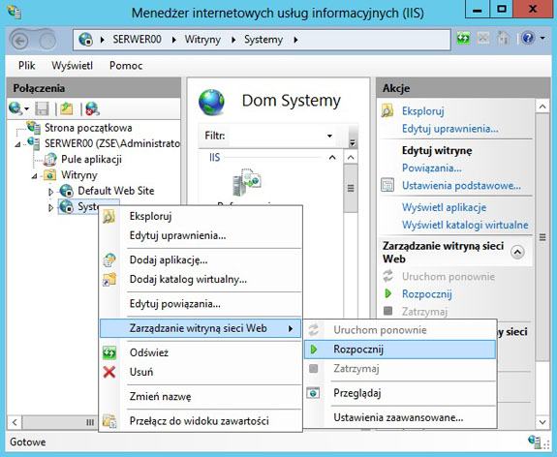

Uruchamiamy w przeglądarce internetowej naszą stronę wpisując np. **localhost** lub **127.0.0.1**

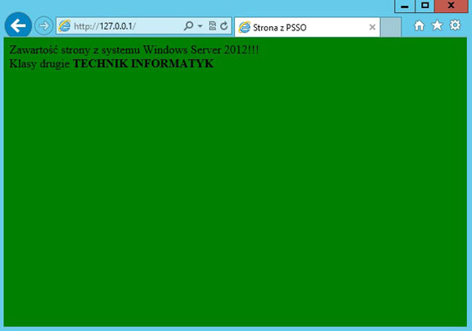

Dostęp z klienta sprawdzamy poprzez wpisanie w przeglądarce internetowej IP serwera (u nas) **192.168.10.1** lub nazwy domeny lokalnej (u nas) **zse.com**

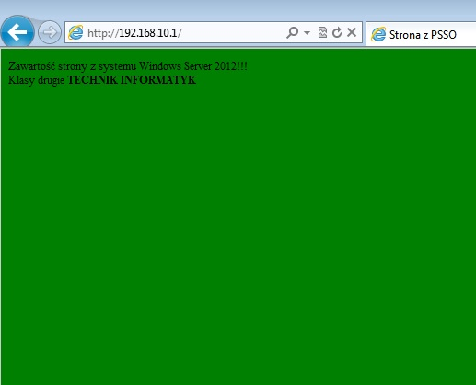

Jeśli chcemy naszą stronę udostępnić na innym porcie to ustawiamy właściwy port na serwerze. Klikamy np. naszą domyślną stronę PPM i wybieramy "Edytuj powiązania" (i ustawiamy port np. 2000).

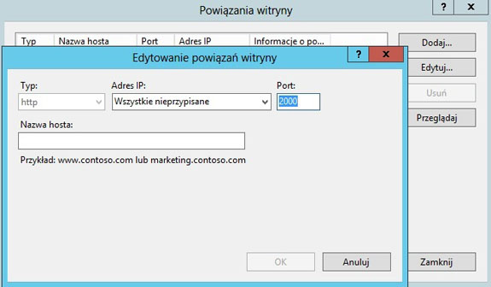

I wpisujemy w przeglądarce na serwerze**192.168.10.1:2000**

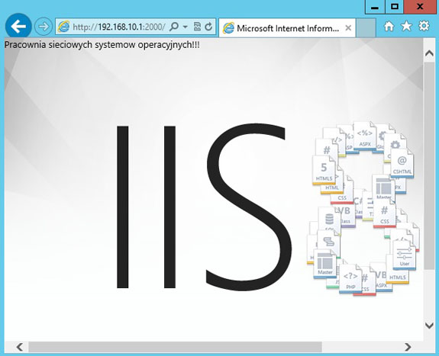

II. Zadanie do wykonania na lekcji.  
**Wszystkie czynności udokumentuj zrzutami z ekranu i umieść w swoim katalogu.**

1. Utwórz dwie różne strony www na serwerze.
2. Pierwsza z nich ma mieć następujące cechy:  
   * "zaawansowany" wygląd tzn. ma zawierać klasyczny układ: top, kolumna lewa na menu i prawa na część główną.
   * zastosowane kolory tła, właściwie sformatowany tekst oraz wstawione obrazy.
   * Tematyka strony dowolna.
   * Ma być uruchamiana przez port 3080.
3. Druga strona ma przedstawiać opis dowolnego systemu operacyjnego i ma być uruchamiana na porcie nr 80.
4. Sprawdzić działanie stron na serwerze oraz z poziomu klienta.